附件2-1

乙烯产业链图



附件2-2

乙烯产业链重点项目清单

|  |  |  |  |  |  |  |  |
| --- | --- | --- | --- | --- | --- | --- | --- |
| 序号 | 园区 | 项目名称 | 主要投资方 | 投资总额  （亿元） | 开工时间 | 竣工时间 | 达产后营业收入  （亿元） |
| 1 | 裕龙石化产业园 | 80万吨/年环氧乙烷/乙二醇 | 裕龙石化 | 240 | 2021年 | 2023年 | 48.7 |
| 2 | 裕龙石化产业园 | 60万吨/年乙烯-醋酸乙烯共聚树脂 | 裕龙石化 | 2021年 | 2023年 | 71.1 |
| 3 | 裕龙石化产业园 | 30万吨/年高密度聚乙烯 | 裕龙石化 | 2021年 | 2023年 | 56.6 |
| 4 | 裕龙石化产业园 | 50万吨/年全密度聚乙烯 | 裕龙石化 | 2021年 | 2023年 | 75.4 |
| 5 | 裕龙石化产业园 | 10万吨/年超高分子量聚乙烯 | 裕龙石化 | 2021年 | 2023年 | 11.3 |
| 6 | 烟台化工产业园 | 120万吨/年乙烯二期 | 万华化学 | 199.8 | 拟建 | 2023年  （拟建） | 228 |

附件2-3

丙烯产业链图谱

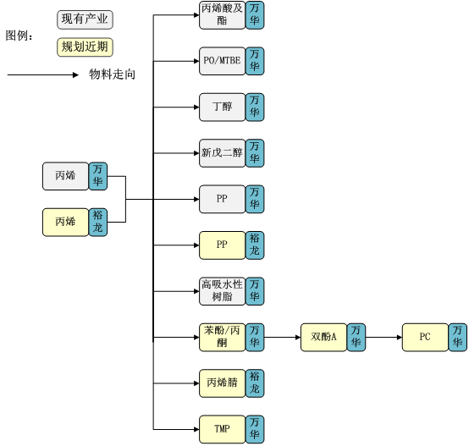

附件2-4

丙烯产业链重点项目清单

|  |  |  |  |  |  |  |  |
| --- | --- | --- | --- | --- | --- | --- | --- |
| 序号 | 园区 | 项目名称 | 主要投资方 | 投资总额  （亿元） | 开工时间 | 竣工时间 | 达产后营业收入  （亿元） |
| 1 | 裕龙石化产业园 | 190万吨/年聚丙烯项目 | 裕龙石化 | 80 | 2021年 | 2023年 | 140 |
| 2 | 裕龙石化产业园 | 26万吨/年丙烯腈项目 | 裕龙石化 | 20 | 2021年 | 2023年 | 50 |
| 3 | 烟台化工产业园 | 年产5万吨三羟甲基丙烷 | 万华化学 | 3 | 拟建 | 2022年 | 6 |
| 4 | 烟台化工产业园 | 年产48万吨双酚A一体化项目 | 万华化学 | 62 | 在建 | 2022年 | 52.8 |

附件2-5

碳四产业链图谱

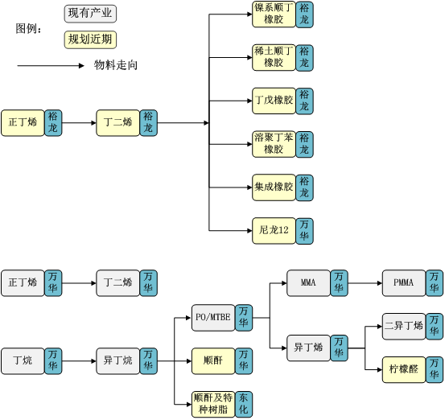

附件2-6

碳四产业链重点项目清单

|  |  |  |  |  |  |  |  |
| --- | --- | --- | --- | --- | --- | --- | --- |
| 序号 | 园区 | 项目名称 | 主要投资方 | 投资总额  （亿元） | 开工时间 | 竣工  时间 | 达产后营业收入  （亿元） |
| 1 | 山东裕龙石化  产业园 | 27万吨/年系列橡胶产品 | 裕龙石化 | 30 | 2021年 | 2023年 | 50 |
| 2 | 烟台化工产业园 | 年产4万吨尼龙12项目 | 万华化学 | 25.5 | 在建 | 2022年 | 49.5 |
| 3 | 烟台化工产业园 | 年产20万吨顺酐 | 万华化学 | 14 | 拟建 | 2023年 | 15 |
| 4 | 烟台化工产业园 | 年产7.6万吨柠檬醛及其衍生物一体化项目 | 万华化学 | 69 | 在建 | 2022年 | 35.6 |
| 5 | 烟台化工产业园 | 顺酐及特种树脂工程项目 | 东化新材料 | 13.88 | 2020年12月 | 2022年 | 22 |

附件2-7

芳烃及聚氨酯产业链图谱

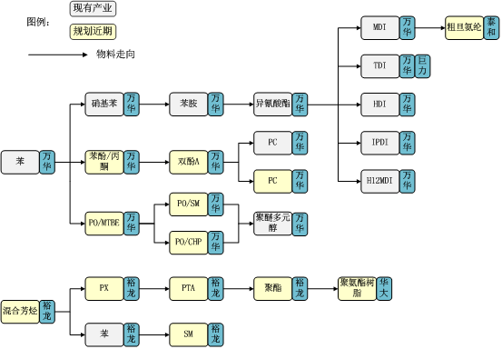

附件2-8

芳烃—聚氨酯产业链重点项目清单

|  |  |  |  |  |  |  |  |
| --- | --- | --- | --- | --- | --- | --- | --- |
| 序号 | 园区 | 项目名称 | 主要投资方 | 投资总额  亿元 | 开工时间  （在建或拟建） | 竣工时间 | 达产后营业  收入（亿元） |
| 1 | 山东裕龙石化产业园 | 50万吨/年苯乙烯项目 | 裕龙石化 | 14 | 2021年 | 2023年 | 50 |
| 2 | 山东裕龙石化产业园 | 430万吨/年混合芳烃项目 | 裕龙石化 | 110 | 2021年 | 2023年 | 150 |
| 3 | 烟台化工产业园 | 年产30/65万吨PO/SM | 万华化学集团 | 39 | 在建 | 2021年 | 87 |
| 4 | 烟台化工产业园 | 年产40万吨PO/CHP项目 | 万华化学集团 | 22 | 拟建 | 2023年 | 45 |
| 5 | 烟台化工产业园 | 防护用高性能间位芳纶高效集成产业化 | 泰和新材料 | 12.2 | 2019年7月 | 2022年 | 4.5 |
| 6 | 烟台化工产业园 | 高效差别化粗旦氨纶 | 泰和新材料 | 5 | 2020年11月 | 2022年 | 5.5 |
| 7 | 烟台化工产业园 | 年产3000吨高性能芳纶纸基材料产业化 | 民士达特种纸业 | 2.5 | 2020年12月 | 2022年 | 6 |
| 8 | 烟台化工产业园 | 20万吨/年聚氨酯树脂项目 | 华大化学 | 5.4 | 2020年12月 | 2022.12 | 24 |